Coles de Bruselas gratinadas

INGREDIENTES para 5 personas
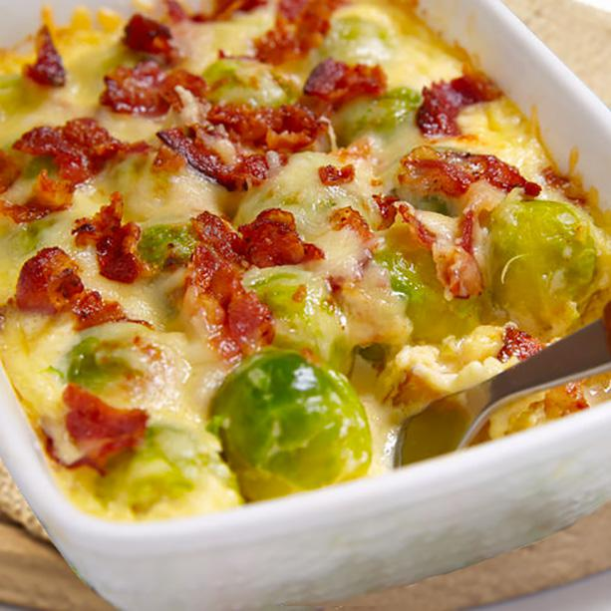
- 400 gr de coles de Bruselas frescas o congeladas
- media cebolla (es opcional pero suaviza mucho el sabor de las coles)
- 200 g de taquitos de bacon ahumado
- 100 gr de queso rallado para gratinar
- Sal, pimienta y nuez moscada
- Mantequilla o aceite de oliva
- 300 ml de nata líquida de cocina
- Opcional: Una cucharadita de mostaza
ELABORACIÓN
- Limpiamos las coles de Bruselas quitándoles las hojas de fuera y cortando un poco el tallo. Las lavamos y las cocemos en muy poquita agua con sal unos 8 minutos. También se pueden hacer al vapor en una vaporera al fuego (8 minutos) o al microondas la mitad de tiempo, unos 4 minutos. Deben quedar enteras porque se terminan de hacer en el horno.
- Mientras tanto doramos la cebolla picada en aceite al fuego y cuando empiece a tomar color incorporamos el bacon (reservamos unos 50 gr para el horneado) y dejamos unos minutos hasta que se dore un poco.
- Añadimos las coles ya cocidas y muy bien escurridas (esto es importante) y salteamos.
- Añadimos la nata de cocina y la mostaza, salpimentamos y ponemos la nuez moscada.
- Retiramos del fuego y mezclamos la mitad del queso rallado con las coles aún caliente. Vemos que el queso se derrite un poco.
- Ponemos en una fuente de horno, cubrimos con el resto del queso y los taquitos de bacon reservados y gratinamos bajo el grill unos 12 minutos, hasta que vemos que el queso se ha fundido y los taquitos de bacon están doraditos y crujientes. Servimos al momento.

